CONSILIUL JUDETEAN BRAILA
AGENDA VICEPRESEDINTE, DOBRE IONUT CIPRIAN
2022
FEBRUARIE 2022
- 8 februarie - sedinta Nucleului de Coordonare si Conducere a Vaccinarii impotriva SARS-COV-2, in urma propunerii Direcției de Sănătate Publică Brăila de suspendare a activității a două centre de vaccinare de pe raza municipiului Braila
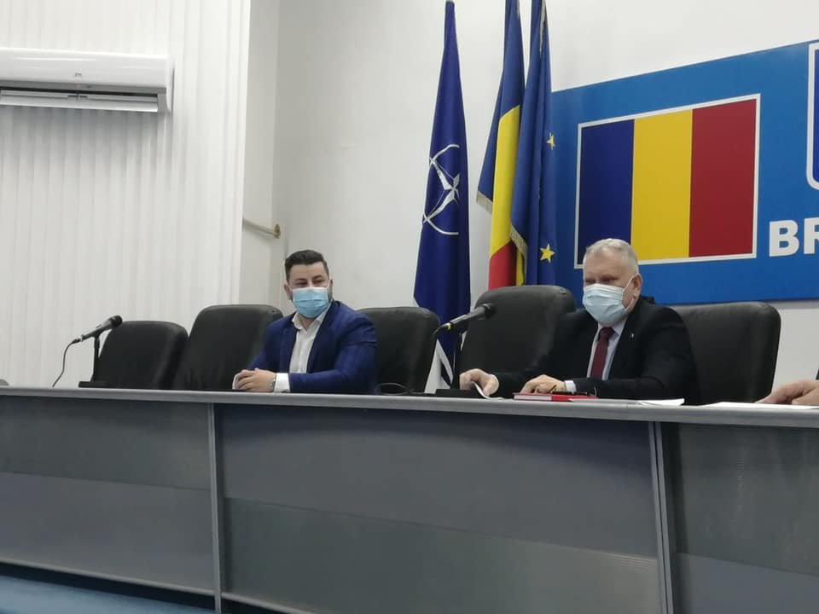
- 10 februarie – sedinta extraordinara Consiliul Judetean Braila
- 17 februarie - deschiderea pentru public a expoziţiei de fotografie „Atunci și Acum”/„Then and Now” gazduita de Universitatea "Danubius" din Galati
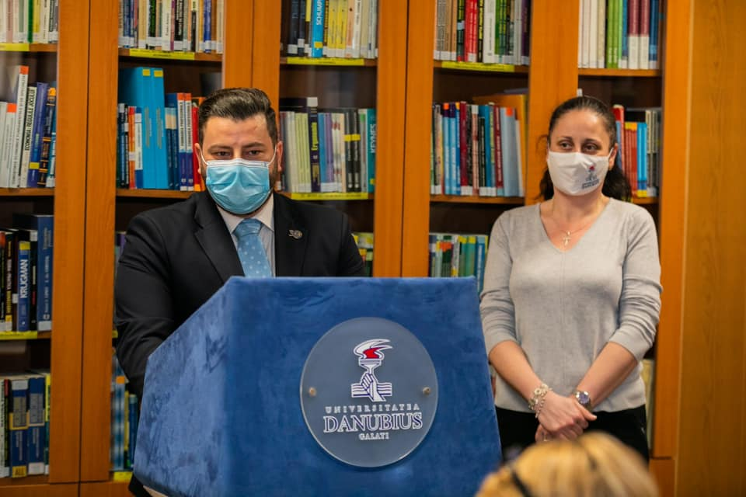
- 23 februarie - participat la incheierea celor 8 activități de celebrare a 166 de ani de la Dezrobirea Romilor în spațiul românesc. Activitatea a fost organizată de Grupul de Inițiativă locală Lacu Dulce în parteneriat cu Școala Gimnazială Anton Pann Braila
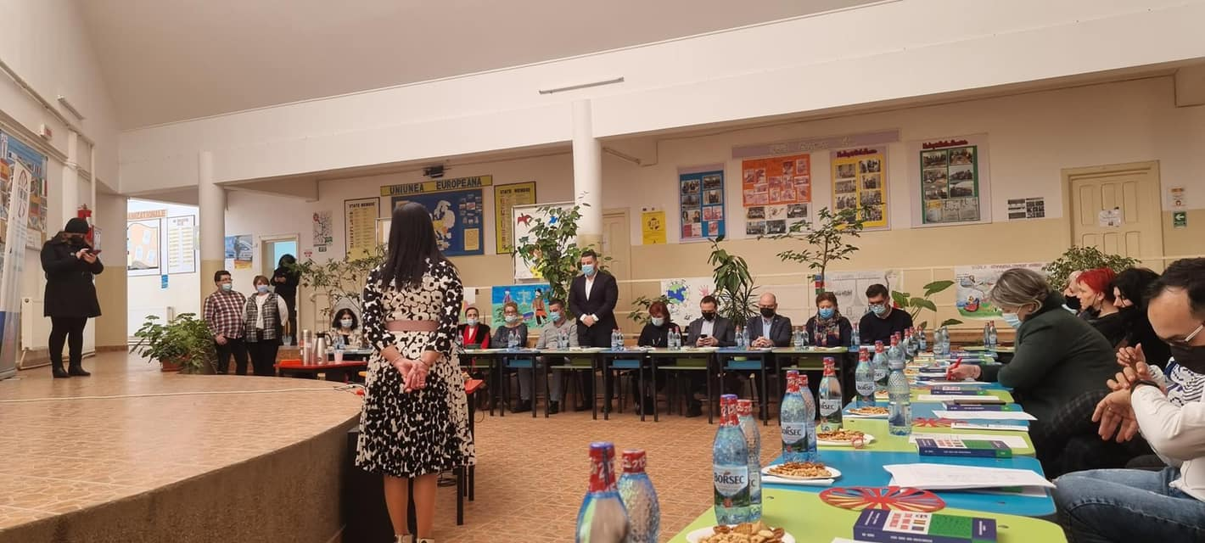

- 24 februarie - Centrul Judetean pentru Conservarea si Promovarea Culturii Traditionale Braila in parteneriat cu Scoala Populara de Arte "Vespasian Lungu" Braila prin Consiliul Judetean Braila si Primaria Municipiului Braila, au organizat spectacolul "Cantec, joc si voie buna de Dragobete!"
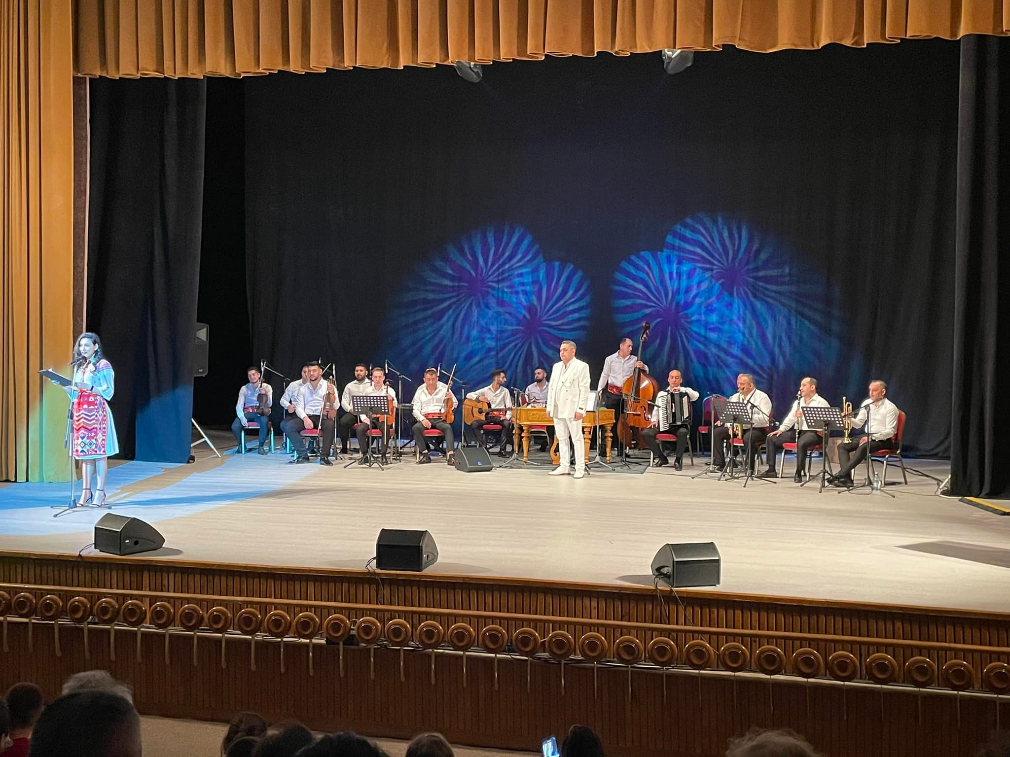

- 28 februarie – sedinta ordinara Consiliul Judetean Braila

